**泗水县教育和体育局2022年政府信息公开**

**工作年度报告**

**本报告由泗水县教育和体育局按照《中华人民共和国政府信息公开条例》（以下简称《条例》）和《中华人民共和国政府信息公开工作年度报告格式》（国办公开办函〔2021〕30号）要求编制。**

**本报告内容包括总体情况、主动公开政府信息情况、收到和处理政府信息公开申请情况、政府信息公开行政复议和行政诉讼情况、存在的主要问题及改进情况、其他需要报告的事项等六部分内容。**

**本报告所列数据的统计期限自2022年1月1日起至2022年12月31日止。本报告电子版可在“中国·泗水”政府门户网站（具体网址）查阅或下载。如对本报告有疑问，请与泗水县教育和体育局联系（地址：泗水县光明路13号，联系电话：0537-4222966）。**

**一、总体情况**

**2022年，泗水县教育和体育局深入贯彻落实国家、省、市、区全面推进政务公开各项决策部署，认真执行新修订《中华人民共和国政府信息公开条例》各项规定要求，始终坚持“以公开为常态、不公开为例外”的基本原则，建立健全泗水县教体系统政务公开制度体系，扎实推进政务公开各项工作，严格落实义务教育领域信息公开，进一步推动政府信息公开工作提质增效，助力我县教育体育事业进一步发展。**

**（一）主动公开情况**

**2022年，进一步完善政府信息公开制度，及时、准确地公开本部门信息。2022全年共公开信息226条；其中公告公示类22条，学前教育类3条，义务教育类45条，公共文化体育类1条，人大、政协提案类19条，其他公开信息136条。**

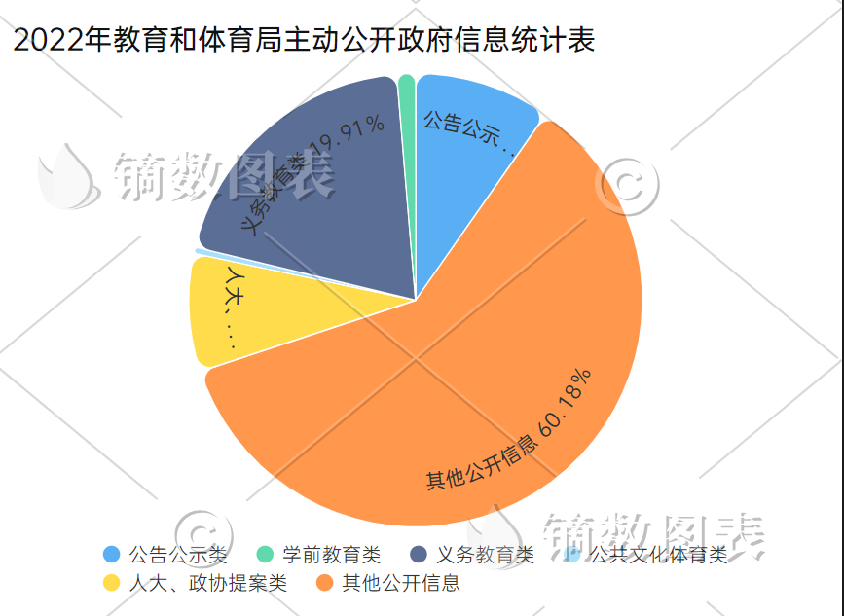**（二）依申请公开情况**

**严格按照依申请公开工作的程序、答复方式、答复时限做出处理，2022年度共收到依申请公开0条。**

**（三）政府信息管理情况**

**2022年，进一步完善信息管理制度建设，建立信息公开动态调整机制，应用家长群等通讯矩阵，将涉及学生的相关政策文件，及时推送给家长，便于群众查询了解。**

**（四）政府信息公开平台建设情况**

**进一步细化公开内容分类，加强政务新媒体矩阵建设。**

**（五）监督保障情况**

**成立泗水县教育和体育局政务信息公开工作领导小组，由主要负责同志担任组长，主持、指导、监督政务公开工作。设立专门政务公开机构，由1人专职，3人兼职，统筹推进政务信息公开工作。2022年度召开教体系统培训会议2次，共培训70余人次。**

**二、主动公开政府信息情况**

|  |  |  |  |
| --- | --- | --- | --- |
| **第二十条第（一）项** | | | |
| **信息内容** | **本年制发件数** | **本年废止件数** | **现行有效件数** |
| **规章** | **0** | **0** | **0** |
| **行政规范性文件** | **0** | **0** | **0** |
| **第二十条第（五）项** | | | |
| **信息内容** | **本年处理决定数量** | | |
| **行政许可** | **0** | | |
| **第二十条第（六）项** | | | |
| **信息内容** | **本年处理决定数量** | | |
| **行政处罚** | **0** | | |
| **行政强制** | **0** | | |
| **第二十条第（八）项** | | | |
| **信息内容** | **本年收费金额（单位：万元）** | | |
| **行政事业性收费** | **0** | | |

**三、收到和处理政府信息公开申请情况**

|  |  |  |  |  |  |  |  |  |  |
| --- | --- | --- | --- | --- | --- | --- | --- | --- | --- |
| **（本列数据的勾稽关系为：第一项加第二项之和，等于第三项加第四项之和）** | | | **申请人情况** | | | | | | |
| **自然人** | **法人或其他组织** | | | | | **总计** |
| **商业**  **企业** | **科研**  **机构** | **社会公益组织** | **法律服务机构** | **其他** |
| **一、本年新收政府信息公开申请数量** | | | **0** | **0** | **0** | **0** | **0** | **0** | **0** |
| **二、上年结转政府信息公开申请数量** | | | **0** | **0** | **0** | **0** | **0** | **0** | **0** |
| **三、本年度办理结果** | **（一）予以公开** | | **0** | **0** | **0** | **0** | **0** | **0** | **0** |
| **（二）部分公开（区分处理的，只计这一情形，不计其他情形）** | | **0** | **0** | **0** | **0** | **0** | **0** | **0** |
| **（三）不予公开** | **1.属于国家秘密** | **0** | **0** | **0** | **0** | **0** | **0** | **0** |
| **2.其他法律行政法规禁止公开** | **0** | **0** | **0** | **0** | **0** | **0** | **0** |
| **3.危及“三安全一稳定”** | **0** | **0** | **0** | **0** | **0** | **0** | **0** |
| **4.保护第三方合法权益** | **0** | **0** | **0** | **0** | **0** | **0** | **0** |
| **5.属于三类内部事务信息** | **0** | **0** | **0** | **0** | **0** | **0** | **0** |
| **6.属于四类过程性信息** | **0** | **0** | **0** | **0** | **0** | **0** | **0** |
| **7.属于行政执法案卷** | **0** | **0** | **0** | **0** | **0** | **0** | **0** |
| **8.属于行政查询事项** | **0** | **0** | **0** | **0** | **0** | **0** | **0** |
| **（四）无法提供** | **1.本机关不掌握相关政府信息** | **0** | **0** | **0** | **0** | **0** | **0** | **0** |
| **2.没有现成信息需要另行制作** | **0** | **0** | **0** | **0** | **0** | **0** | **0** |
| **3.补正后申请内容仍不明确** | **0** | **0** | **0** | **0** | **0** | **0** | **0** |
|  | **（五）不予处理** | **1.信访举报投诉类申请** | **0** | **0** | **0** | **0** | **0** | **0** | **0** |
| **2.重复申请** | **0** | **0** | **0** | **0** | **0** | **0** | **0** |
| **3.要求提供公开出版物** | **0** | **0** | **0** | **0** | **0** | **0** | **0** |
| **4.无正当理由大量反复申请** | **0** | **0** | **0** | **0** | **0** | **0** | **0** |
| **5.要求行政机关确认或重新出具已获取信息** | **0** | **0** | **0** | **0** | **0** | **0** | **0** |
| **（六）其他处理** | **1.申请人无正当理由逾期不补正、行政机关不再处理其政府信息公开申请** | **0** | **0** | **0** | **0** | **0** | **0** | **0** |
| **2.申请人逾期未按收费通知要求缴纳费用、行政机关不再处理其政府信息公开申请** | **0** | **0** | **0** | **0** | **0** | **0** | **0** |
| **3.其他** | **0** | **0** | **0** | **0** | **0** | **0** | **0** |
| **（七）总计** | | **0** | **0** | **0** | **0** | **0** | **0** | **0** |
| **四、结转下年度继续办理** | | | **0** | **0** | **0** | **0** | **0** | **0** | **0** |

**四、政府信息公开行政复议、行政诉讼情况**

|  |  |  |  |  |  |  |  |  |  |  |  |  |  |  |
| --- | --- | --- | --- | --- | --- | --- | --- | --- | --- | --- | --- | --- | --- | --- |
| **行政复议** | | | | | **行政诉讼** | | | | | | | | | |
| **结果维持** | **结果**  **纠正** | **其他**  **结果** | **尚未**  **审结** | **总计** | **未经复议直接起诉** | | | | | **复议后起诉** | | | | |
| **结果**  **维持** | **结果**  **纠正** | **其他**  **结果** | **尚未**  **审结** | **总计** | **结果**  **维持** | **结果**  **纠正** | **其他**  **结果** | **尚未**  **审结** | **总计** |
| **0** | **0** | **0** | **0** | **0** | **0** | **0** | **0** | **0** | **0** | **0** | **0** | **0** | **0** | **0** |

**五、存在的主要问题及改进情况**

**2022年度本局信息公开工作得到有效推进，但还存在以下问题：一是公开的内容和形式较为单一。部分政府信息公开的内容没有进行针对群众阅读习惯的适应化编辑，信息公开方式不够生动活泼。二是政策解读质量有待提升。按省、市有关要求，要围绕背景依据、目标任务、主要内容进行深刻政策解读，我县政策解读资料内容较为简单，形式单调。三是个别信息审核把关不严。在官方网站等载体上公开的教育信息，有时存在信息标点符号用错，专有名词表达不严谨等问题。**

**改进情况:一是积极探索高效、便捷的公开方式。同步做好专栏、专题展示平台，政府门户网站，政务新媒体等平台开展信息公开服务，实现信息精准推送。二是持续加强重点领域信息公开力度。针对我局在重点领域信息公开方面的薄弱环节，坚持问题导向，督促指导各部门及时、准确做好公众关心、涉及切身利益的重点领域信息公开。三是做好规范性文件政策解读图解。对于事关民生的重要文件，不断丰富政策解读的形式.四是完善信息审核纠错机制。不断完善“信息发布审查、保密条例复核、政务信息员发布、责任倒查追究”等工作机制，保障教育系统所公开政务信息的准确性、严肃性和规范性。**

**六、其他需要报告的事项**

**（一）依据《政府信息公开信息处理费管理办法》收取信息处理费的情况**

**按照《国务院办公厅关于印发<政府信息公开信息处理费管理办法>的通知》（国办函〔2020〕109号）和《山东省人民政府办公厅关于做好政府信息公开信息处理费管理工作有关事项的通知》（鲁政办字〔2020〕179号）规定的按件、按量收费标准收取信息处理费。本年度未产生信息公开处理费。**

**（二）落实上级年度政务公开工作要点情况**

**按照区政府办公室《关于印发2022年济宁市兖州区政务公开重点工作任务分解表的通知》（济兖政办字〔2022〕14号）要求，成立了泗水县教育和体育局政务公开工作领导小组，明确了重点工作任务分工，夯实了责任基础。**

**详见政府门户网站，链接如下：**

**http://www.sishui.gov.cn/art/2021/7/2/art_38928_2401786.html**

**（三）人大代表建议和政协提案办理结果公开情况**

**人大代表建议和政协委员提案办理结果公开情况：根据《山东省人民政府办公厅关于做好人大代表建议和政协提案办理结果公开工作的通知》（鲁政办字〔2016〕63号）要求，高度重视建议和提案办理结果公开工作。2022年共办理人大代表建议2件、政协提案17件，办复率均为100%，除涉及国家秘密、工作秘密的，均在网站予以公开。**

**（四）政务公开工作创新情况**

**创新工作体系。建立了局机关、学校政务公开推进一体化机制，每个学校都有专人负责政务公开工作，和局政务公开领导小组直接对接。重要工作进行面对面集中办公，集中讨论。**

**（五）政府信息公开工作年度报告数据统计需要说明的事项：无**

**（六）需要报告的其他事项：无**

**（七）其他有关文件专门要求通过政府信息公开工作年度报告予以报告的事项：无**